Jogo de xadrez piagetiano
Prof ª Anna C. Galli – Matemática
Hoje você confeccionará um novo jogo de xadrez, o Piagetiano, apresentado no livro “As formas Elementares da Dialética” de Jean Piaget.
Você poderá jogar com alguém de sua casa!

Proposta:
Leia atentamente cada um dos tópicos para elaborar o seu jogo!
Confecção do tabuleiro em folha A4:
Materiais: Folha A4, caneta ou lápis e régua de 30 cm.
- Faça um quadrado perfeito de 20 cm por 20 cm.
- Divida-o em 25 quadradinhos iguais, ou seja, contendo 5 linhas e 5 colunas, conforme o modelo abaixo:
Confecção das peças:
Materiais: folha A4, régua, 2 canetas de cores diferentes, tesoura.
- O jogo precisa de um par deste conjunto de 5 peças, um conjunto para cada jogador, em duas cores diferentes:
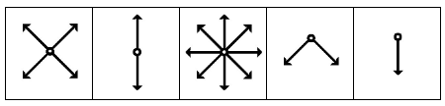
- Fique atento que cada peça precisa caber dentro dos quadradinhos do tabuleiro.
- Recorte as 10 peças individualmente.

3. Tire uma foto do seu jogo completo e envie para o Moodle.

4. Regras do jogo
- Número de jogadores: 2.
- Composição: Um tabuleiro quadrado de 25 casas e dois conjuntos de 5 peças, um conjunto para cada jogador;
- Posicione as peças conforme a imagem:
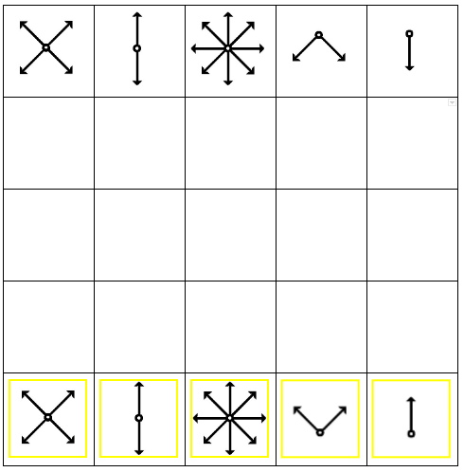
- Decida-se quem iniciará o jogo.
- Cada jogador poderá mexer somente uma peça por jogada.
- Cada peça anda uma casa por vez, sempre no sentido que as suas flechas indicarem.
- Captura-se a peça do adversário quando consegue-se pular a peça dele, como no jogo de damas.
- O objetivo desse jogo é capturar a rainha (a peça que pode andar para todos os lados) do seu adversário.

Bom jogo!

Observação: Mande uma foto para o Moodle de sua partida de xadrez ou faça um relato.

SUA DPO DURANTE A ATIVIDADE: D=____, P= _____, O= _____

